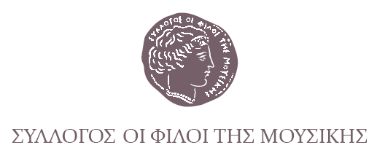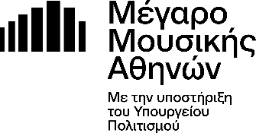
Αθήνα, 8 Μαΐου 2026

ΔΕΛΤΙΟ ΤΥΠΟΥ


Παρουσίαση Ιστορικού Λευκώματος
200 ΧΡΟΝΙΑ
ΣΤΡΑΤΙΩΤΙΚΗΣ ΜΟΥΣΙΚΗΣ
Δευτέρα, 18 Μαΐου 2026
ώρα 19:00
Αίθουσα Γιάννης Μαρίνος
του Συλλόγου Οι Φίλοι της Μουσικής στο Μέγαρο

Μια σημαντική εκδήλωση που αφορά την ιστορία της στρατιωτικής μουσικής στην Ελλάδα από το 1824 έως σήμερα διοργανώνει τη Δευτέρα 18 Μαΐου στις 19:00 ο Σύλλογος Οι Φίλοι της Μουσικής σε συνεργασία τη Διεύθυνση Μουσικού ΓΕΣ στην Αίθουσα Γιάννης Μαρίνος στο Μέγαρο.
Πρόκειται για την παρουσίαση του λευκώματος 200 Χρόνια Στρατιωτικής Μουσικής και εντάσσεται στο πλαίσιο των εκδηλώσεων που διοργανώνει η Διεύθυνση Μουσικού ΓΕΣ, με αφορμή την ίδρυση της 1ης Στρατιωτικής Μουσικής στον ελλαδικό χώρο το 1824. Στόχος του λευκώματος είναι να επισημάνει μέσα από το πλούσιο φωτογραφικό υλικό, γνωστές και άγνωστες πτυχές της ιστορίας και του έργου της Στρατιωτικής Μουσικής, κατά την διάρκεια της μακρόχρονης πορείας του έθνους μας.

Τεκμήρια όπως παρτιτούρες, έγγραφα, εφημερίδες, φωτογραφίες, καρτ ποστάλ, προγράμματα συναυλιών, δίσκοι γραμμοφώνου, από το 1824 έως σήμερα, αναδεικνύουν την αποστολή του Μουσικού Σώματος. Είναι αδιαμφισβήτητη η συμβολή του στην ανύψωση του ηθικού του στρατού και των τοπικών κοινωνιών, αλλά κυρίως στη διατήρηση της εθνικής ταυτότητας.

Δείτε το Λεύκωμα σκανάροντας το QR Code: 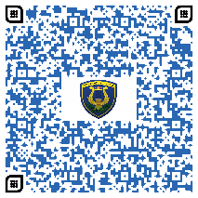

Την εκδήλωση θα προλογίσουν, ο Αλέξανδρος Χαρκιολάκης, διευθυντής του Συλλόγου Οι Φίλοι της Μουσικής και ο Τχης (ΜΣ) Ιωάννης Μανιάτης, διευθυντής Διεύθυνσης Μουσικού ΓΕΣ.

Ομιλητές:
Αθανάσιος Ζέρβας, Καθηγητής Τμήματος Μουσικής Επιστήμης & Τέχνης Πανεπιστημίου Μακεδονίας, Κοσμήτορας Σχολής Κοινωνικών, Ανθρωπιστικών Επιστημών και Τεχνών.
Κωνσταντίνος Καρδάμης, Καθηγητής Τμήματος Μουσικών Σπουδών Ιονίου Πανεπιστημίου.
Άννα Χατζηαθανασίου, Διδάκτορας Τμήματος Μουσικών Σπουδών Ιονίου Πανεπιστημίου.

Συμμετέχει:
Μουσικό σύνολο της Στρατιωτικής Μουσικής ΑΣΔΥΣ

Δευτέρα, 18 Μαΐου 2026, ώρα 19:00
Αίθουσα Γιάννης Μαρίνος του Συλλόγου Οι Φίλοι της Μουσικής στο Μέγαρο Μουσικής Αθηνών, Βασ. Σοφίας & Κόκκαλη 1.

Είσοδος Ελεύθερη

ΜΕ ΤΗΝ ΠΑΡΑΚΛΗΣΗ ΤΗΣ ΔΗΜΟΣΙΕΥΣΗΣ
ΕΥΧΑΡΙΣΤΟΥΜΕ
Πληροφορίες για αυτό το δελτίο:
Μαριάννα Αναστασίου
Υπεύθυνη Επικοινωνίας και Συντονισμού Εκδηλώσεων
Μουσική Βιβλιοθήκη «Λίλιαν Βουδούρη»
Σύλλογος Οι Φίλοι της Μουσικής
στο Μέγαρο Μουσικής Αθηνών
Τ 210 7282771, manastasiou@megaron.gr
mmb.org.gr / sfm.gr

